МИНОБРНАУКИ РОССИИ
Федеральное государственное бюджетное образовательное учреждение высшего образования
«Тульский государственный университет»
Институт прикладной математики и компьютерных наук

Дисциплина «Проектирование информационных систем»
Лабораторная работа № 4
«Реинжиниринг бизнес-процессов»

Выполнил
студент группы 220221:
Иушина Е. А.
Проверил:
Старший преподаватель каф. ВТ
Демидова А.В.

Тула 2025
Лабораторная работа №4
Реинжиниринг бизнес-процессов
Цель и задачи работы:
Закрепление навыков анализа организационной структуры и информационных потоков, нахождения «узких» мест и проектирования автоматизированного процесса (TO-BE).
Тема работы:
Web-приложение для обучения чтению детей дошкольного возраста.
Ход работы:
Процесс: Организация и отслеживание процесса обучения ребенка чтению с использованием автоматизированной системы.
1. Анализ процесса AS-IS и выявление «узких» мест
Ранее был описан процесс AS-IS, который характеризовался:
- Использованием несистематизированных учебных материалов (букварей, карточек);
- Отсутствием объективного контроля прогресса обучения;
- Зависимостью от субъективной оценки родителя;
- Ручным планированием занятий на основе интуиции;
- Невозможностью адаптации программы под индивидуальные особенности ребенка.
Основные проблемы («узкие» места):
- Отсутствие автоматизированного отслеживания прогресса;
- Субъективность оценки успехов и проблем ребенка;
- Неэффективное планирование занятий;
- Отсутствие персонализированных рекомендаций;
- Невозможность хранения и анализа истории обучения.
2. Цели создания информационной системы:
Целями автоматизации являются:
- Создание единого Web-приложения для систематизированного обучения чтению;
- Автоматизация контроля прогресса и формирования отчетов;
- Внедрение адаптивной системы рекомендаций на основе успеваемости;
- Обеспечение объективной оценки навыков ребенка;
- Сокращение времени на подготовку и планирование занятий.
3. Функции, подлежащие автоматизации:
На основе модели AS-IS (ЛР №3) и анализа потребностей к автоматизации выделены следующие функции:
- Автоматизированное представление учебных материалов (буквы, слоги, слова, тексты);
- Интерактивные упражнения для закрепления материала;
- Система тестирования и оценки прогресса;
- Формирование персонализированных планов занятий;
- Визуализация прогресса обучения для родителя;
- Хранение истории занятий и результатов.

Функциональная модель TO-BE представлена на рисунках 1-5:

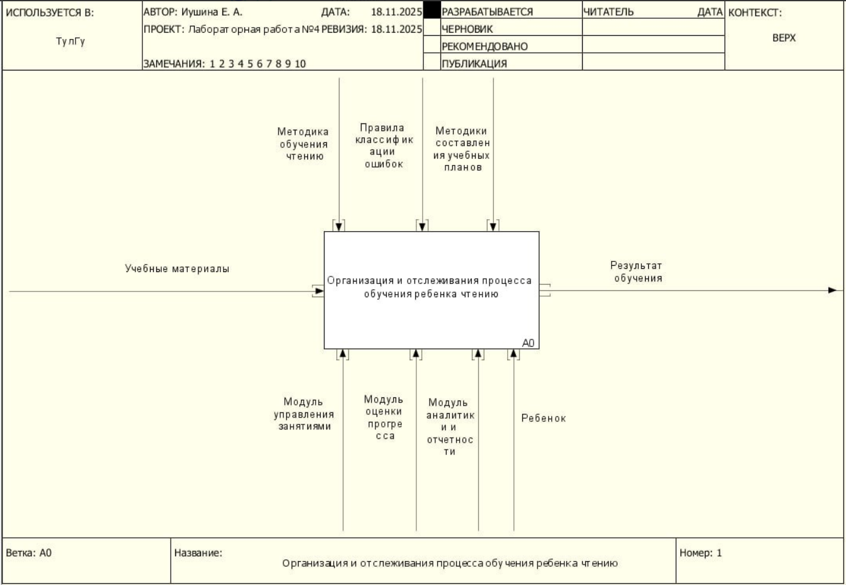
Рисунок 1 – Контекстная диаграмма

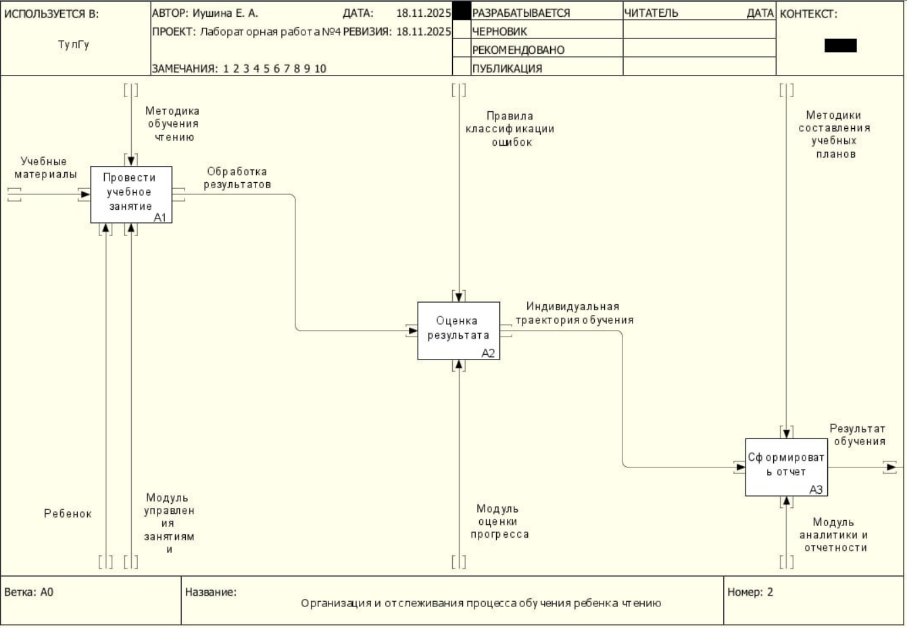
Рисунок 2 – Декомпозиция A0
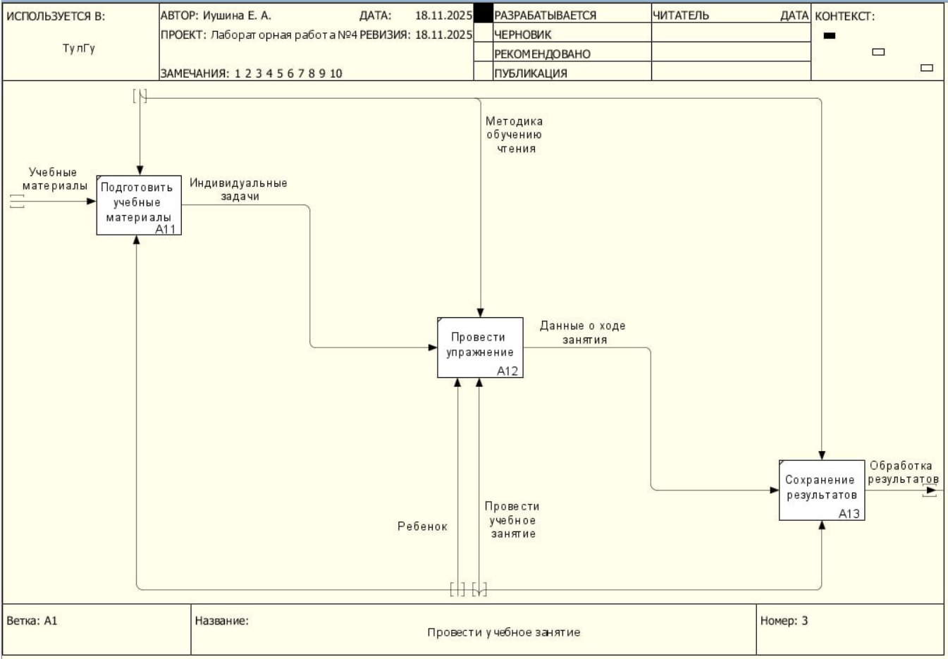
Рисунок 3 – Декомпозиция A1
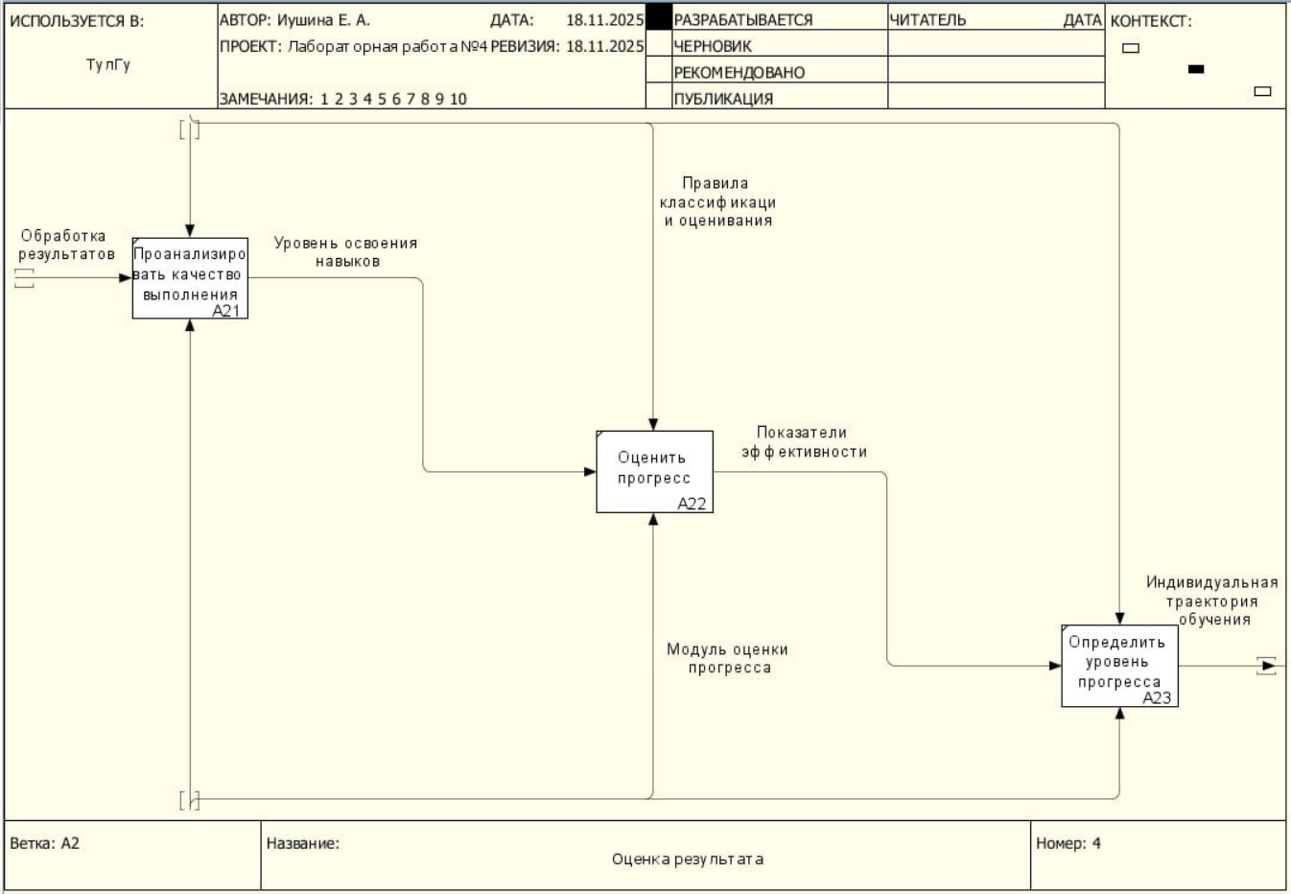
Рисунок 4 – Декомпозиция A2

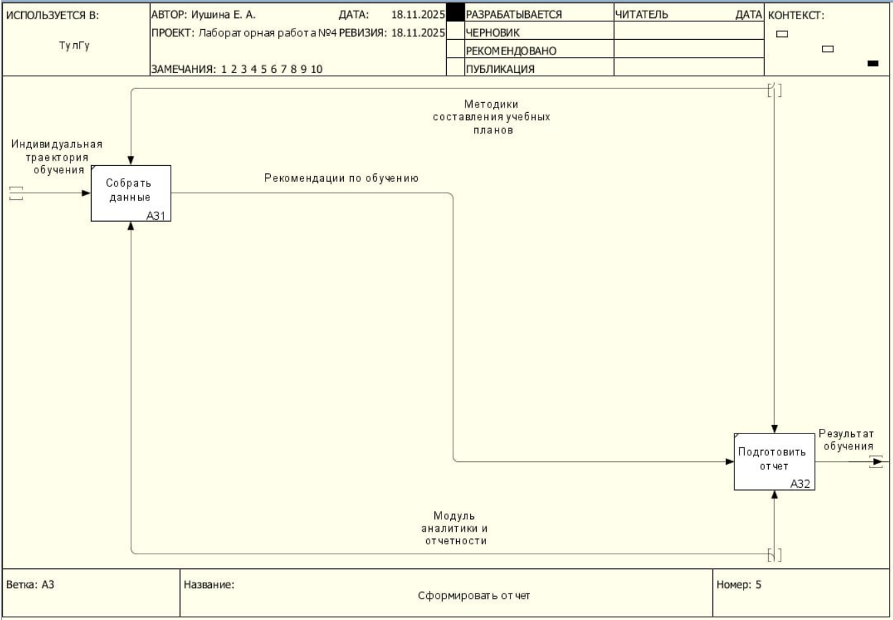
Рисунок 5 - Декомпозиция A3

Вывод:
В ходе данной лабораторной работе были закреплены навыки анализа организационной структуры и информационных потоков, нахождения «узких» мест и проектирования автоматизированного процесса (TO-BE).

